Jet Lipotomy ™ by European Clinics

European Clinics a la plaisir de vous présenter la dernière évolution de la Lipotomy AQP ®
(CTRL + cliquez sur les liens pour tous les renseignements) :

la Jet Lipotomy !
ni chirurgie, ni aiguille !

Nous sommes partis :
- du savoir-faire que nous avons développé dans la Lipotomy AQP (plus de 3000 cas réalisés au mois de juin 2007), technique basée sur des travaux récompensés par le prix Nobel de chimie 2003.

- d’une technique bien connue de détersion (nettoyage et avivement) des plaies de guerre, mise au point par le Dr Michael Tavger (Jet Tox ™ Jet Peel ™ Jet Dent ™).
- Le principe est simple : un flux hydro-oxygéné, projeté à vitesse supersonique.
- une pression de 2 à 5 Bar permet de projeter un liquide vers la surface de la peau, sans l’usage d’aiguille.

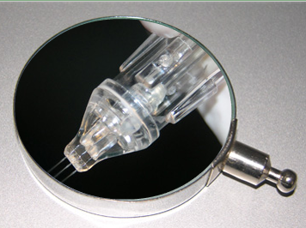

- A une distance de 1 centimètre, on obtient un effet « peeling ».
- A une distance de 5 millimètres, on accentue la circulation sanguine et la reconstitution du tissu.

Nous avons conçu pour vous :

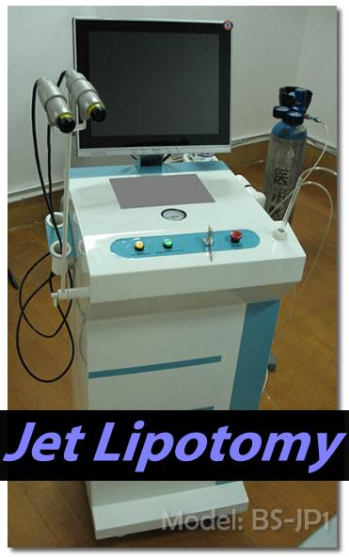

- Une technique et un appareil simples d’usage, fiables et permettant de traiter des zones comme en liposuccion ou en Lipotomy AQP ® , en deux ou trois séances, sans douleur, ni chirurgie, ni aiguille, ni inconfort.

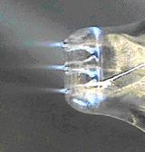

- la possibilité de traitement de « réjuvénisation » de la peau, du traitement des cicatrices, des vergetures, des rides péri-orales, de l’acné, des plaies chirurgicales, selon la qualification de l’opérateur.
- Une technique connue, satisfaisante, utilisée dans de nombreux pays…
- Une technique … si simple !

